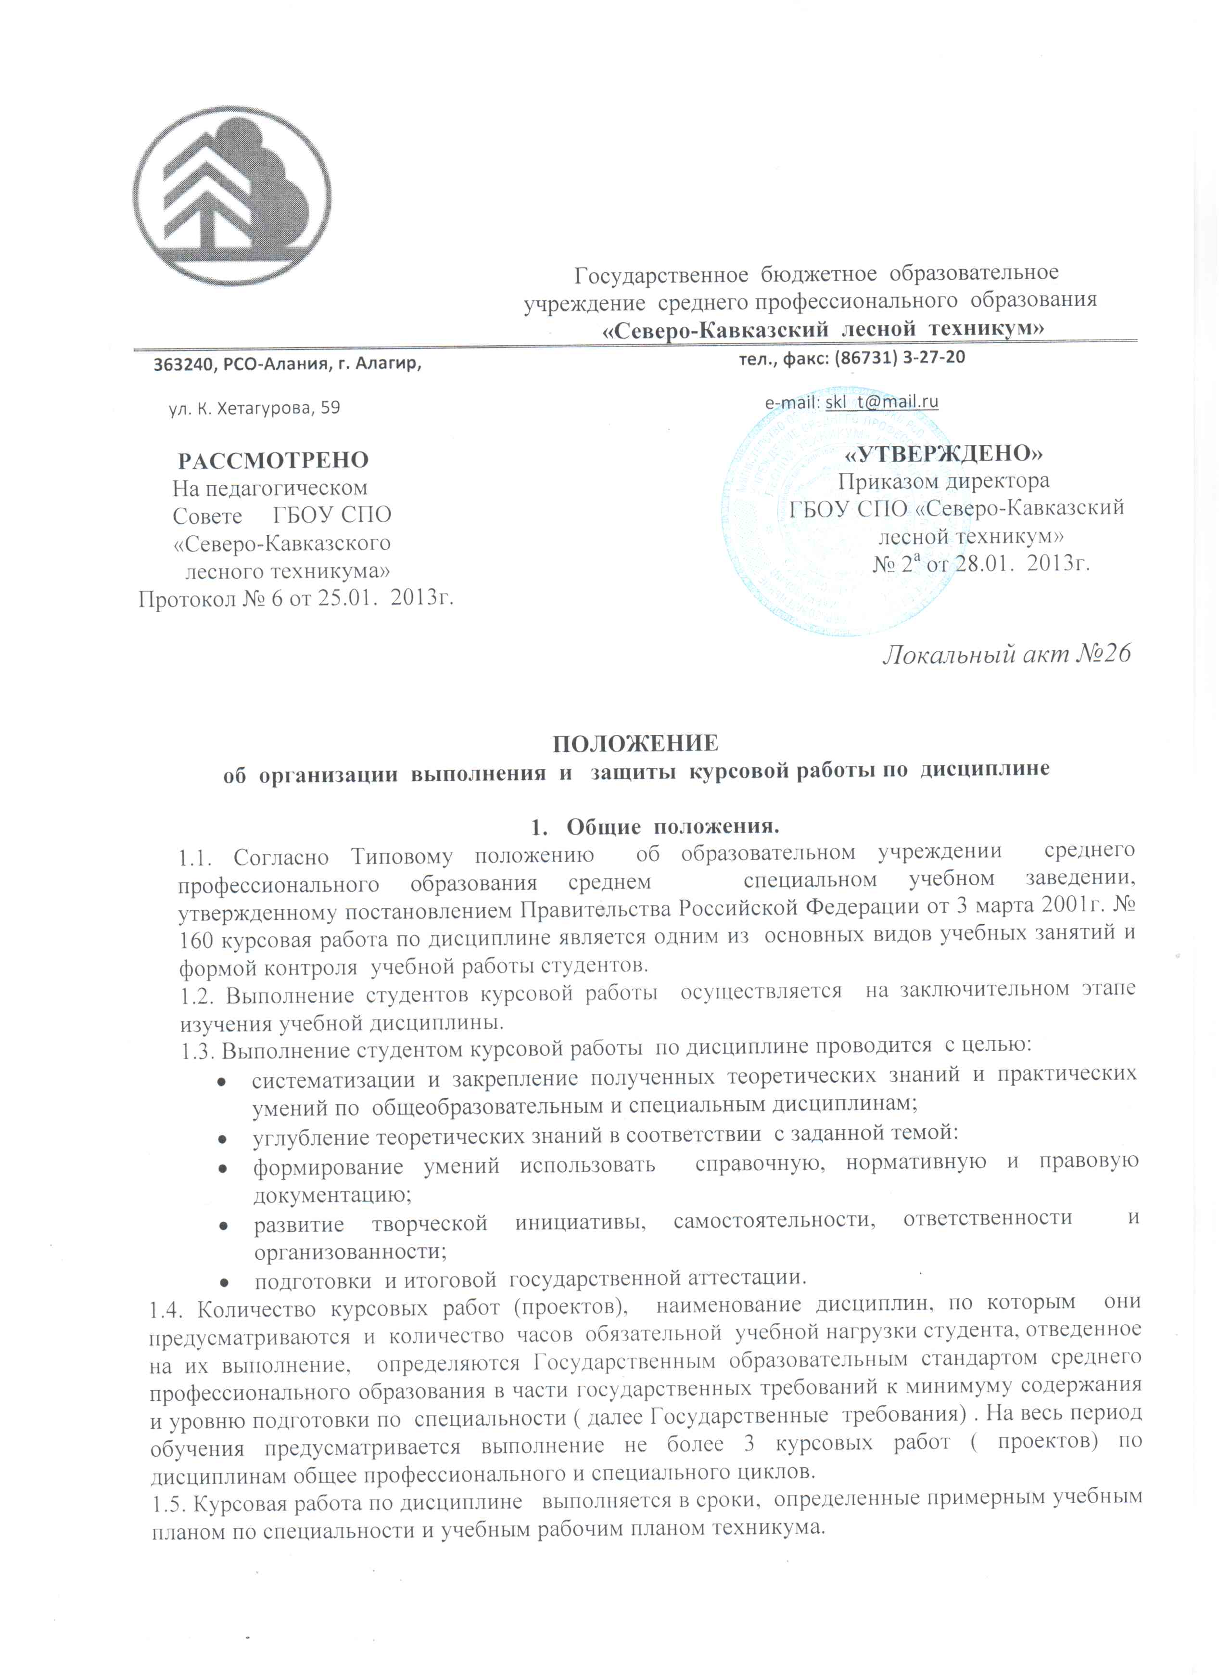1.5. Курсовая работа по дисциплине выполняется в сроки, определенные примерным учебным планом по специальности и учебным рабочим планом техникума.

- Организация разработки тематики курсовых работ:
  - Тематика курсовых работ разрабатываются преподавателями техникума, рассматривается и принимается соответствующими предметными (цикловыми) комиссиями, утверждается зам. директора по учебной работе техникума.
  - Темы курсовых работ должны соответствовать рекомендуемой примерной тематике курсовых работ в примерных и рабочих программах учебных дисциплин. Тема курсовой работы может быть предложена студентом при обоснования им ее целесообразности.
  - Тема курсовой работы может быт связано с программой производственной ( профессиональной) практики студента, а для лиц, обучающихся по заочной форме с их непосредственной работой.

- Требования к структуре курсовой работы

  - По содержанию курсовая работа может носить реферативный характер. По объему курсовая работа должна быть не менее 15-20 страниц печатного текста или 20-25 страниц рукописного текста.
  - По структуре курсовая работа реферативного характера состоит из:
- введения, в котором раскрывается актуальность и значение темы, формулируется цель работы;
- теоретической части, в которой даны история вопроса, уровень разработанности проблемы в теории и практике, посредством сравнительного анализа литературы;
- заключения, в которой содержатся выводы и рекомендации относительно возможностей использования материалов работы;
- списка используемой литературы;
- приложения.
  - По структуре курсовая работа практического характера состоит из:
- введения, в которой раскрывается актуальность и значение темы, формируются цели и задачи работы;
- основной части, которая обычно состоит из двух разделов:
- в первом разделе содержатся теоретические основы разрабатываемой темы;
- вторым разделом является практическая часть, которая представлена расчетами, графиками, таблицами, схемами и т.п.;
- заключения, в котором содержатся выводы и рекомендации относительно возможностей практического применения материалов работы;
- списка используемой литературы;
- приложения.

- Организация выполнения курсовой работы.

  - Общее руководство и контроль за ходом выполнения курсовой работы осуществляет преподаватель соответствующей дисциплины.
  - На время выполнения курсовой работы составляется расписание консультаций, утверждаемое зам. директором по учебной работе.
В ходе консультаций преподавателем разъясняется назначение и задачи, структура и объем, принципы разработки и оформления, примерное распределение времени на выполнение отдельных частей курсовой работы, даются ответы на вопросы студентов.
4.3. Основными функциями руководителя курсовой работы являются:
- консультирование по вопросам содержания и последовательности выполнения курсовой работы;
- оказание помощи студенту в подборе необходимой литературы;
- контроль хода выполнения курсовой работы;
- подготовка письменного отзыва на курсовую работу;
4.4. По совершении студентом курсовой работы руководитель проверяет, подписывает ее
и вместе с письменным отзывом передает студенту для ознакомления.
4.5. Письменный отзыв должен включать:
- заключение о соответствии курсовой работы заявленной темы;
- оценку качества выполнения курсовой работы;
- оценку полноты разработки поставленных вопросов, теоретической и практической значимости курсовой работы;
- оценку курсовой работы.
Проверка, составление письменного отзыва и прием курсовой работы осуществляет руководитель курсовой работы вне расписания учебных занятий. На выполнение этой работы отводится один час на каждую курсовую работу.
4.6. Защита курсовой работы является обязательной, и проводится за счет объема
времени, предусмотренного на изучение дисциплины.
4.7. Курсовая работа оценивается по пятибалльной системе. Положительная оценка по
той дисциплине, по которой предусмотренного на изучение дисциплины.
4.8. Студентам, получившим неудовлетворительную оценку по курсовой работе,
предоставляется право выбора новой темы курсовой работа выставляется только при
условии успешной сдачи курсовой работы на оценку не ниже «удовлетворительно».

- Хранение курсовых работ ( проектов)

  - Выполненные студентами курсовые работы хранятся 1 год в учебной части. По истечении указанного срока все курсовые работы, не представляющие для кабинета интереса, списываются по акту.
  - Лучшие курсовые работы представляющие учебно-методическую ценность могут быть использованы в качестве учебных пособий в кабинетах техникума.

